


López Sánchez Hortencia Elizabeth
Lic. En educación preescolar
1°A
Las TIC en la educación preescolar
Criterios para evaluar información en internet
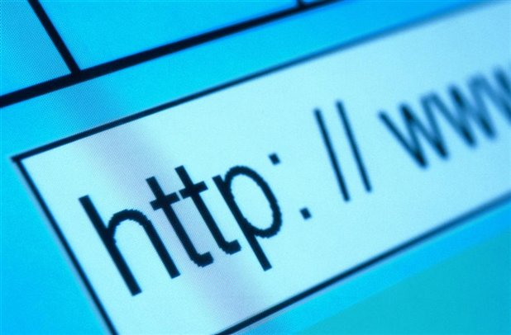
CRITERIOS PARA EVALUAR LA INFORMACION
Existen 5 criterios para evaluar la información.
AUTOR DE DOCUMENTO
¿Quién es el responsable de la información? Para determinar la autoridad de la fuente se toman en consideración varios aspectos, quien es el autor, bajo qué autoridad lo publica, y bajo qué dominio se encuentra... Las más recomendables serán las .edu (instituciones educativas), .gob (agencias del gobierno), .org (organizaciones), .mil (agencias militares). Las menos recomendadas son las que terminan en .com (comercial) y .net (network).
OBJETIVIDAD
Presentan opiniones hechos, datos, etc.
Presenta la influencia del autor.
Que tan detallada es la información
Que propósitos tienen las páginas
Que opiniones expresa el autor

ACTUALIDAD

Incluye la fecha de elaboración de la información y el grado de actualidad de sus contenidos
Es necesario evaluar la actualidad de los enlaces de hipertexto
Cuando fue actualizado por última vez
EXACTITUD
¿Quién escribió la página? ¿Es posible contactar con el autor? ¿Cuál es su finalidad? ¿Por qué se publicó el documento?
¿Está la persona calificada para escribirlo?
Determina la diferencia entre el autor y el web-master, este en ciertos casos es el responsable de los contenidos del sitio, mientras que en otros es el encargado de la operatividad, programación y responsable de mantener la disponibilidad de un sitio Web sin que necesariamente intervenga en la creación de contenidos
ACCESO
Los requerimientos que tiene la página también deben influir en nuestra elección: la resolución que tiene la página (¿se verá bien en el navegador?); si tiene muchas imágenes, vídeos que la hagan tardar en cargar; si es estable la página o se encuentra no disponible con frecuencia, etc...
COBERTURA

¿Están evaluados los enlaces? (si existen). ¿Ellos complementan los documentos?
¿Toda la información que se ofrece se hace mediante imágenes o existe un balance entre texto e imágenes?
¿Se cita correctamente la información?
Si la página requiere de un software especial para ver la información, ¿cuánto tiempo se pierde si no se posee el software?
¿Es la página gratuita, o se cobra una suma para obtener la información?
¿Hay una opción de solo texto, o imágenes, o se sugiere un navegador para verlo mejor?

En Conclusión

Exactitud:
Si la página relaciona al autor y a la institución que publica la página y suministra la forma de contactar con ellos.

Autor:
Si la página menciona las características del autor. Es preferible que esté en el dominio (.edu, .gob, .org, o .net) o cualquier otro oficial.

Objetividad:
Si la página ofrece información exacta con pocos anuncios y es objetiva en la presentación de la información.

Actualidad:
Si la página se actualiza regularmente y los enlaces lo son también.

Cobertura:
Si la información puede verse de forma adecuada y sin limitación por cobro, por tecnología de los navegadores u otros requerimientos
de software

http://www.slideshare.net/competencias_uprag/criterios-para-evaluar-fuentes-de-informacin-provenientes-de-internet
http://biblioteca.uv.es/castellano/servicios/formacion_usuaris/Evalua.pdf

